BỘ CÔNG THƯƠNG

**TRƯỜNG ĐẠI HỌC CÔNG THƯƠNG TP. HỒ CHÍ MINH**

**KHOA CÔNG NGHỆ THÔNG TIN**

---------------------------



**BÁO CÁO MÔN HỌC**

**LẬP TRÌNH WEB**

**Xây DựngWebsite Cây Cảnh**

**SINH VIÊN THỰC HIỆN**

1. 2001210235 – Phùng Huỳnh Thanh Ngân (NT)

2. 2001210748 - Nguyễn Thanh Phát

3. 2001211939 - Trần Nguyễn Hoàn Mỹ

GVHD: Trần Văn Hùng

TP. HỒ CHÍ MINH,ngày… tháng … năm

**BẢNG PHÂN CÔNG**

|  |  |  |  |
| --- | --- | --- | --- |
| MSSV | HỌ TÊN | NHIỆM VỤ | HOÀN THÀNH |
| 2001210235 | Phùng Huỳnh Thanh Ngân | Thiết kế csdl, xây  dựng trang chủ,  pdf, đăng nhập, đăng xuất,… | 100% |
| 2001210748 | Nguyễn Thanh Phát | Dữ liệu website, xây dựng trang chủ, tìm kiếm,… | 100% |
| 2001211939 | Trần Nguyễn Hoàn Mỹ | Danh mục sản phẩm, thêm, xóa, sửa, giỏ hàng,… | 100% |

**1 Database**

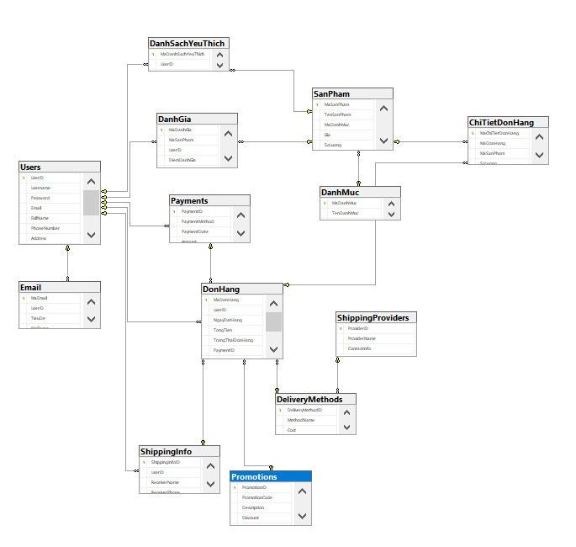

**2 Giao diện trang chủ:**

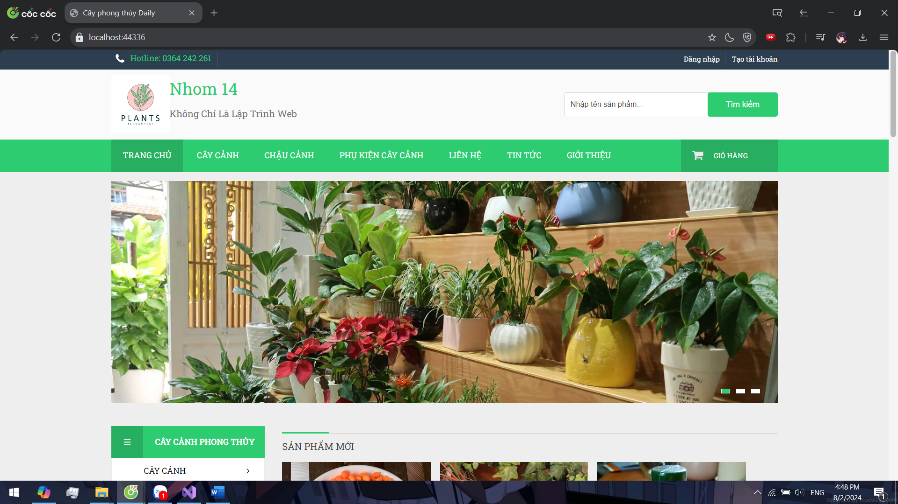

Trang chủ

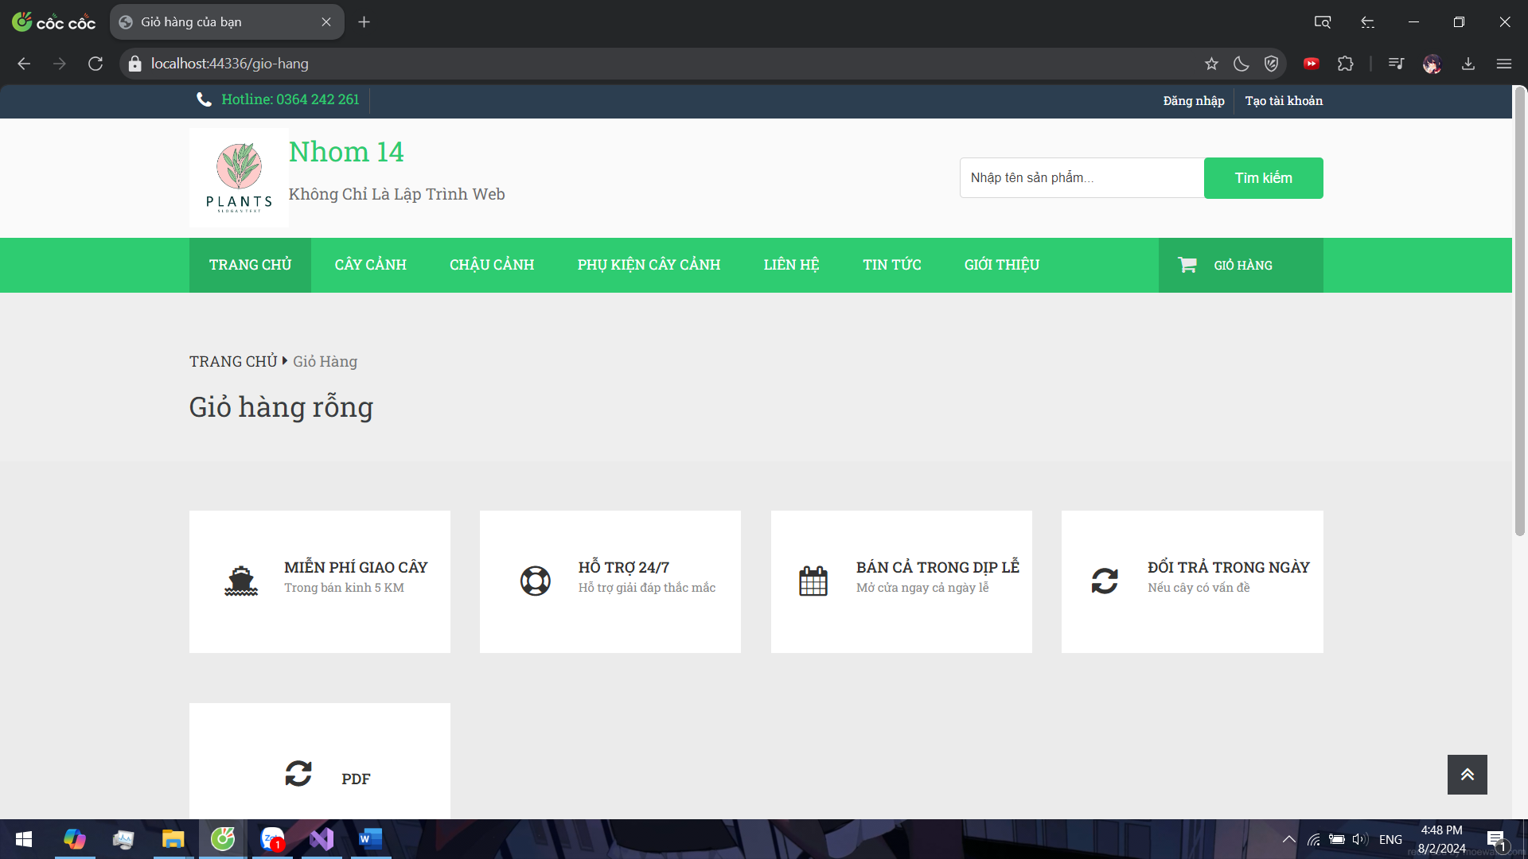

Giỏ hàng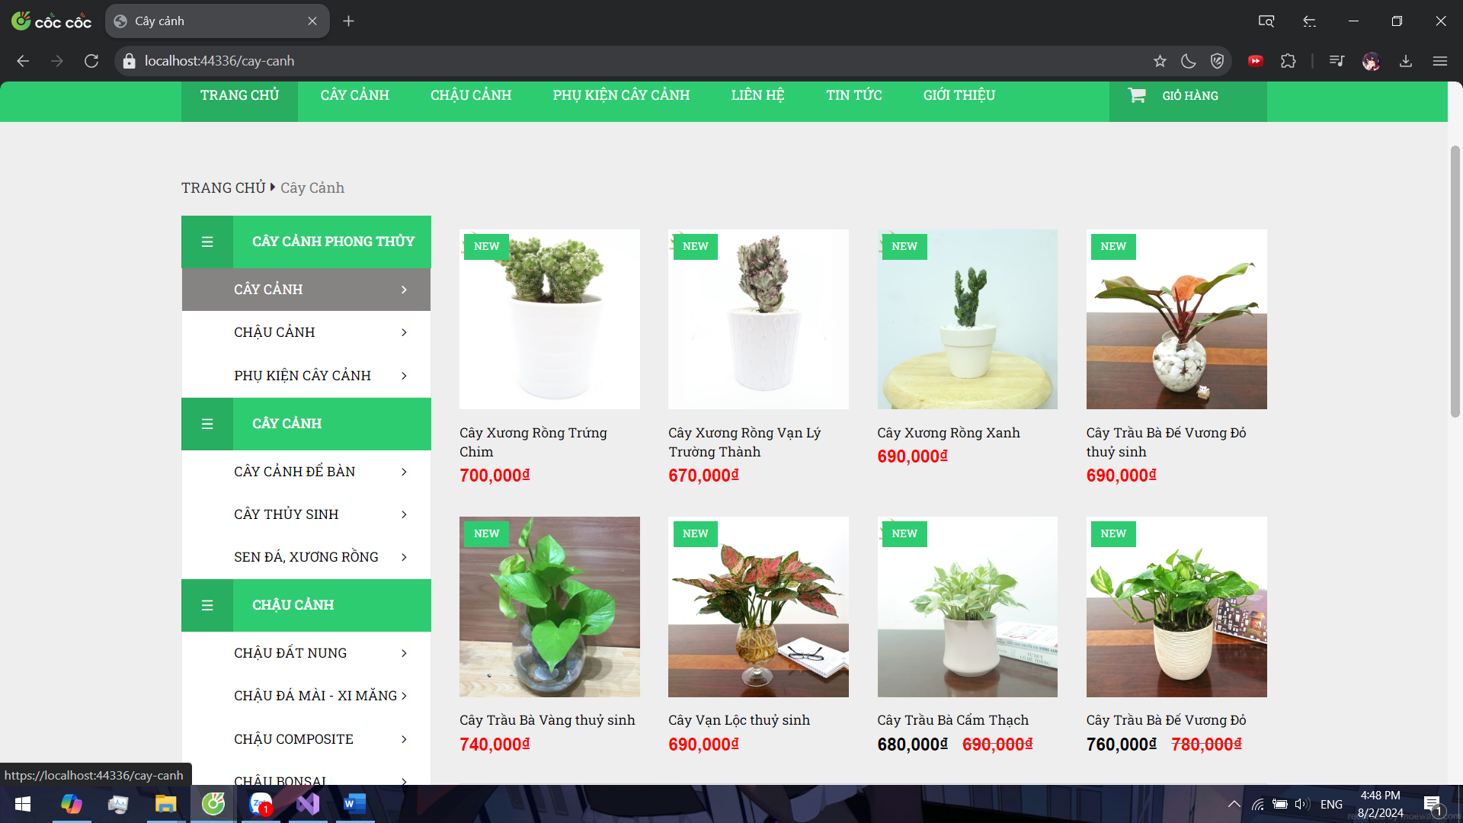

Danh mục sản phẩm

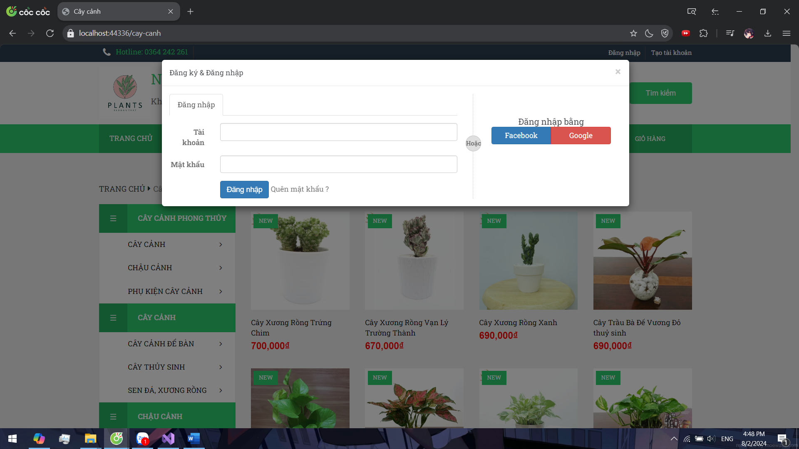

Đăng nhập và đăng ký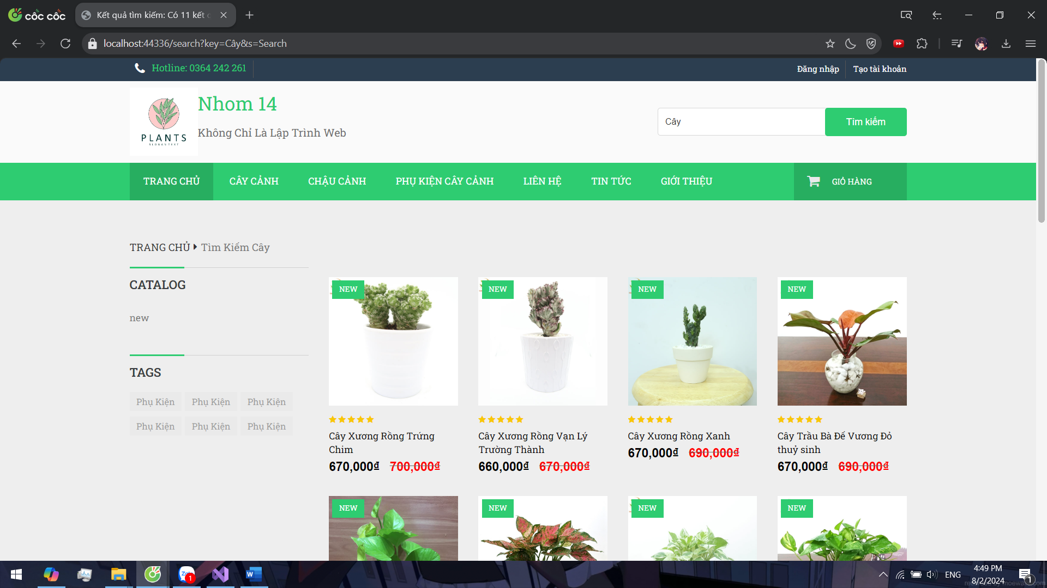

Tìm kiếm

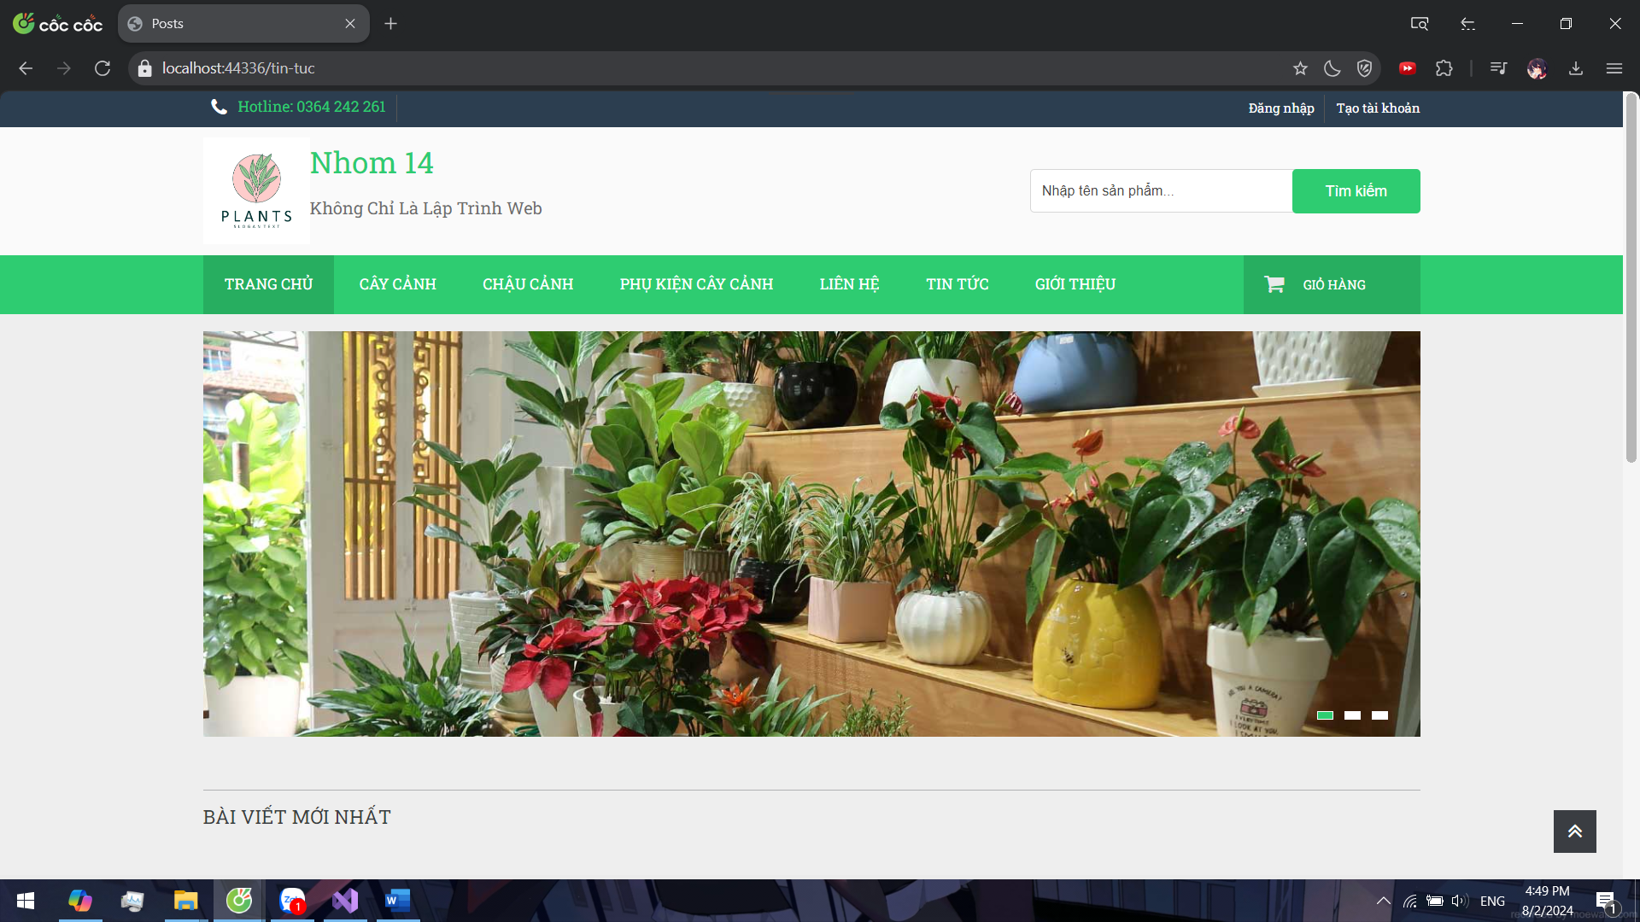

Tin tức

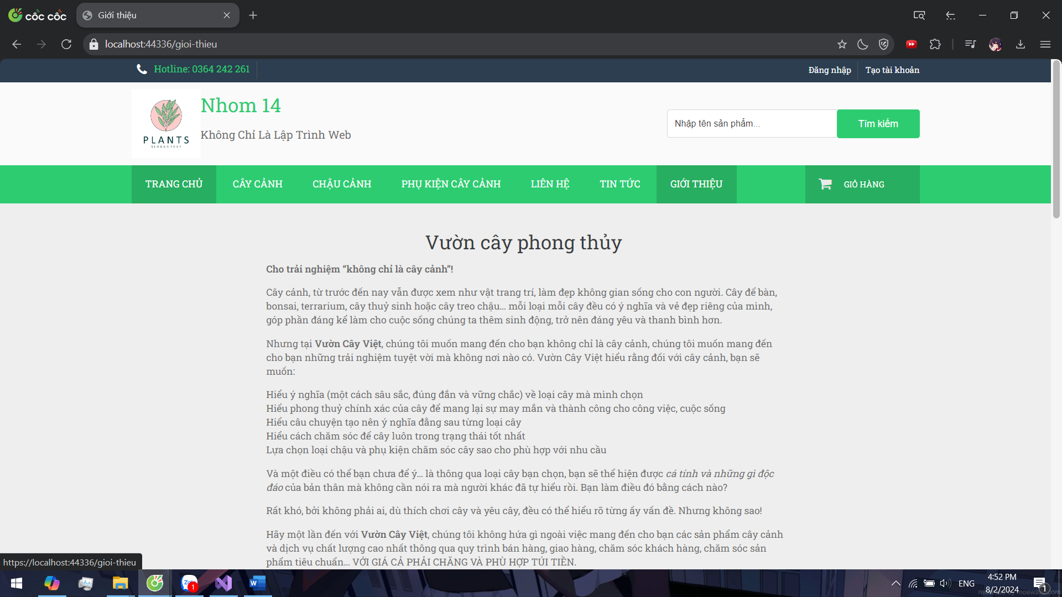

Giới thiệu